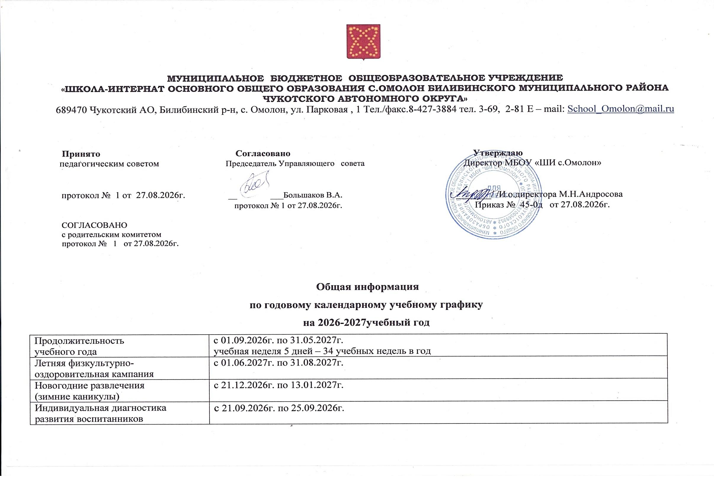
Промежуточная индивидуальная диагностика развития воспитанников | с 14.12.2026г. по 18.12.2026г.
Индивидуальная диагностика  развития воспитанников | с 17.05.2027г. по 21.05.2027г.
Выпуск детей в школу | с 24.05.2027г. по 28.05.2027г.
Максимальное количество и  продолжительность ООД в  течение дня/ в неделю |  | Количество в  день | Продолжительность  ООД, мин. | Объем  нагрузки в  день, мин. | Объем нагрузки  в неделю, не  более
 | I младшая группа | 1 половина  дня – 2 НОД | 10 | 20 | 1 час 40 мин
 | II младшая группа | 1 половина  дня – 2 НОД | 15 | 30 | 2 часа 30 мин
 | Средняя группа | 1 половина  дня – 2 НОД | 20 | 40 | 3 часа 20 мин
 | Старшая группа | 1 половина  дня – 3 (2 раза в  неделю 2 НОД) | 25 | 50мин  75 мин | 5 часов 25 мин
 | Подготовительная  группа | 1 половина  дня – 3 (1 раз в  неделю 2 НОД) | 30 | 60 мин  90 мин | 7 часов
Минимальный перерыв  между ООД | 10 – 15 мин.
Занятия по дополнительному
образованию (вторая половина дня)
 | I младшая группа | 2 половина  дня – 1 ДО | 10 | 10 | 10
 | II младшая группа | 2 половина  дня – 1 ДО | 15 | 15 | 15
 | Средняя группа | 2 половина  дня – 1 ДО | 20 | 20 | 20
 | Старшая группа | 2 половина  дня – 3 ДО | 25 | 25 | 1 час 15 мин.
 | Подготовительная  группа | 2 половина  дня – 3 ДО | 30 | 30 | 1 час 30 мин.

ГОДОВОЙ КАЛЕНДАРНЫЙ УЧЕБНЫЙ ГРАФИК
на 2026-2027 учебный год
 | Сентябрь |  |  |  |  | Октябрь |  |  |  |  | Ноябрь
ПН |  | 7 | 14 | 21 | 28 |  | 5 | 12 | 19 | 26 |  | 2 | 9 | 16 | 23 | 30
ВТ | 1 | 8 | 15 | 22 | 29 |  | 6 | 13 | 20 | 27 |  | 3* | 10 | 17 | 24
СР | 2 | 9 | 16 | 23 | 30 |  | 7 | 14 | 21 | 28 |  | 4 | 11 | 18 | 25
ЧТ | 3 | 10 | 17 | 24 |  | 1 | 8 | 15 | 22 | 29 |  | 5 | 12 | 19 | 26
ПТ | 4 | 11 | 18 | 25 |  | 2 | 9 | 16 | 23 | 30 |  | 6 | 13 | 20 | 27
СБ | 5 | 12 | 19 | 26 |  | 3 | 10 | 17 | 24 | 31 |  | 7 | 14 | 21 | 28
ВС | 6 | 13 | 20 | 27 |  | 4 | 11 | 18 | 25 |  | 1 | 8 | 15 | 22 | 29

 | Декабрь |  |  |  |  | Январь |  |  |  |  | Февраль
ПН |  | 7 | 14 | 21 | 28 |  | 4 | 11 | 18 | 25 | 1 | 8 | 15 | 22
ВТ | 1 | 8 | 15 | 22 | 29 |  | 5 | 12 | 19 | 26 | 2 | 9 | 16 | 23
СР | 2 | 9 | 16 | 23 | 30 |  | 6 | 13 | 20 | 27 | 3 | 10 | 17 | 24
ЧТ | 3 | 10 | 17 | 24 | 31 |  | 7 | 14 | 21 | 28 | 4 | 11 | 18 | 25
ПТ | 4 | 11 | 18 | 25 |  | 1 | 8 | 15 | 22 | 29 | 5 | 12 | 19 | 26
СБ | 5 | 12 | 19 | 26 |  | 2 | 9 | 16 | 23 | 30 | 6 | 13 | 20* | 27
ВС | 6 | 13 | 20 | 27 |  | 3 | 10 | 17 | 24 | 31 | 7 | 14 | 21 | 28

 | Март |  |  |  |  |  | Апрель |  |  |  |  | Май
ПН | 1 | 8 | 15 | 22 | 29 |  |  | 5 | 12 | 19 | 26 |  | 3 | 10 | 17 | 24 | 31
ВТ | 2 | 9 | 16 | 23 | 30 |  |  | 6 | 13 | 20 | 27 |  | 4 | 11 | 18 | 25
СР | 3 | 10 | 17 | 24 | 31 |  |  | 7 | 14 | 21 | 28 |  | 5 | 12 | 19 | 26
ЧТ | 4 | 11 | 18 | 25 |  |  | 1 | 8 | 15 | 22 | 29 |  | 6 | 13 | 20 | 27
ПТ | 5 | 12 | 19 | 26 |  |  | 2 | 9 | 16 | 23 | 30 |  | 7 | 14 | 21 | 28
СБ | 6 | 13 | 20 | 27 |  |  | 3 | 10 | 17 | 24 |  | 1 | 8 | 15 | 22 | 29
ВС | 7 | 14 | 21 | 28 |  |  | 4 | 11 | 18 | 25 |  | 2 | 9 | 16 | 23 | 30

РАБОТА В ЛЕТНИЙ ПЕРИОД
 | Июнь |  |  |  |  | Июль |  |  |  |  | Август
ПН |  | 7 | 14 | 21 | 28 |  | 5 | 12 | 19 | 26 |  | 2 | 9 | 16 | 23 | 30
ВТ | 1 | 8 | 15 | 22 | 29 |  | 6 | 13 | 20 | 27 |  | 3 | 10 | 17 | 24 | 31
СР | 2 | 9 | 16 | 23 | 30 |  | 7 | 14 | 21 | 28 |  | 4 | 11 | 18 | 25
ЧТ | 3 | 10 | 17 | 24 |  | 1 | 8 | 15 | 22 | 29 |  | 5 | 12 | 19 | 26
ПТ | 4 | 11* | 18 | 25 |  | 2 | 9 | 16 | 23 | 30 |  | 6 | 13 | 20 | 27
СБ | 5 | 12 | 19 | 26 |  | 3 | 10 | 17 | 24 | 31 |  | 7 | 14 | 21 | 28
ВС | 6 | 13 | 20 | 27 |  | 4 | 11 | 18 | 25 |  | 1 | 8 | 15 | 22 | 29

Условные обозначения
 | Диагностика развития воспитанников |  | Зимние каникулы
 | Выпуск в школу |  | Выходные и праздничные дни
 | Летняя оздоровительная кампания |  | Текущий ремонт

